目录

一．多元数据的图 1

1.条形图 1

2.箱线图 2

3.星相图 3

4.脸谱图 5

二.R软件中的绘图命令 6

1.高水平绘图函数 7

（1）plot()函数 7

（2）显示多变量数据 8

（3）显示图形 8

2.高水平绘图中的命令： 11

（1）图中的逻辑命令 11

（2）数据取对数 11

（3）type命令 11

（4）其他图形参数 11

（5）图中的字符串 12

3.低水平作图函数 12

（1）加点与线的函数 12

（2）在点处加标记 12

（3）在图上加直线 12

（4）在图上加标记、说明或其他内容 13

# 一．多元数据的图

## 1.条形图

条形图绘制函数barplot(X,…)，其中X为数值向量或数据框

例：

##在d3.1中选取A1:I32区域，然后拷贝

> X=read.table("clipboard",header=T)

> barplot(apply(X,1,mean)) ##按行作均值图

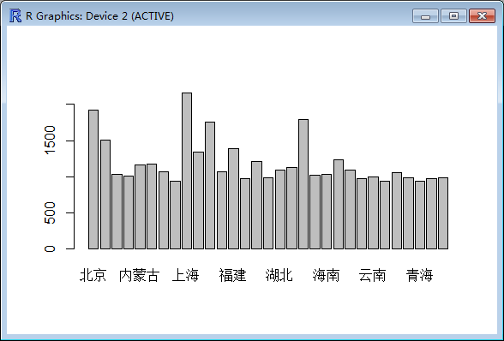

> barplot(apply(X,2,mean)) ##按列做均值图

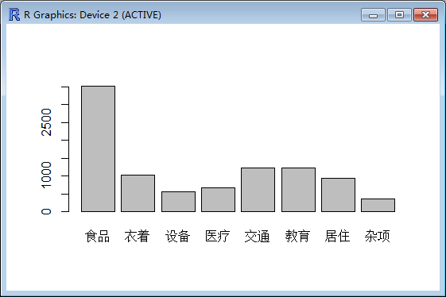

> barplot(apply(X[,2:8],2,mean)) ##去掉“食品”按列作的均值图

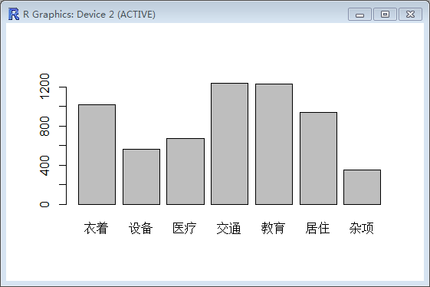

>barplot(apply(X,2,median)) ##按列做中位数图

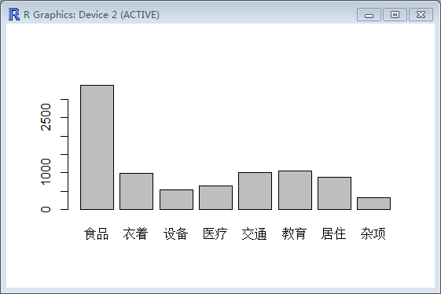

> pie(apply(X,2,mean)) ##按列作均值图

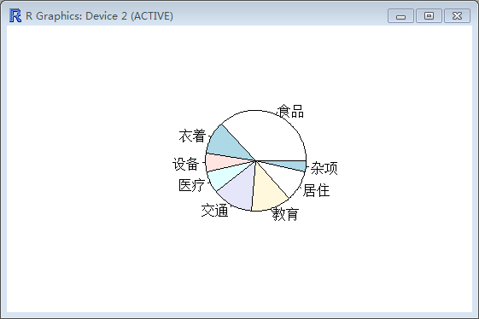

## 2.箱线图

箱线图绘制函数boxplot(x,….)

x为数据框

例：

> boxplot(X)

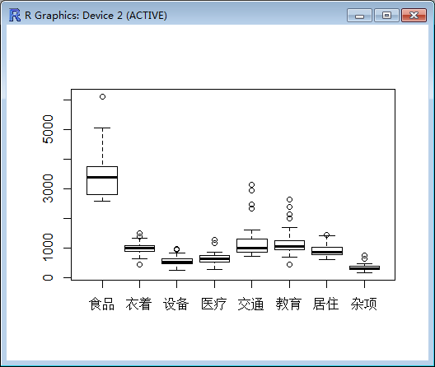

> boxplot(X,horizontal=T) ##水平放置horizontal=T

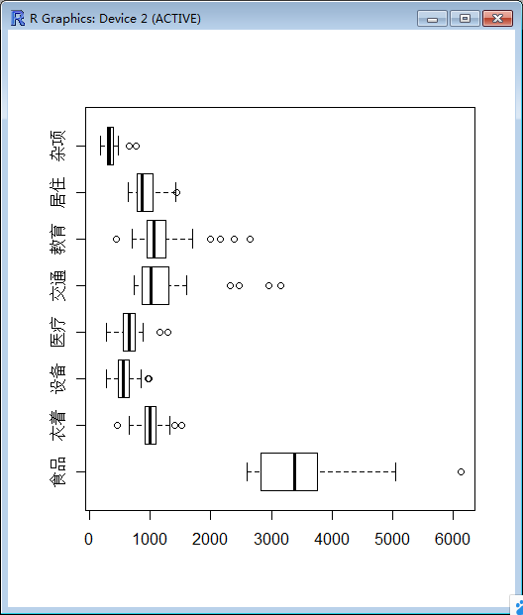

## 3.星相图

星相图绘制stars(x,full=TURE,draw.segment=FALSE,….)

其中，x为数据矩阵或数据框。full为图形形状，full=T为圆形，full=F为半圆。draw.segments为分支形状：draw.segments=T为圆形，draw.segments=F为半圆。缺省为：segment=F

例：

> stars(X,full=T)

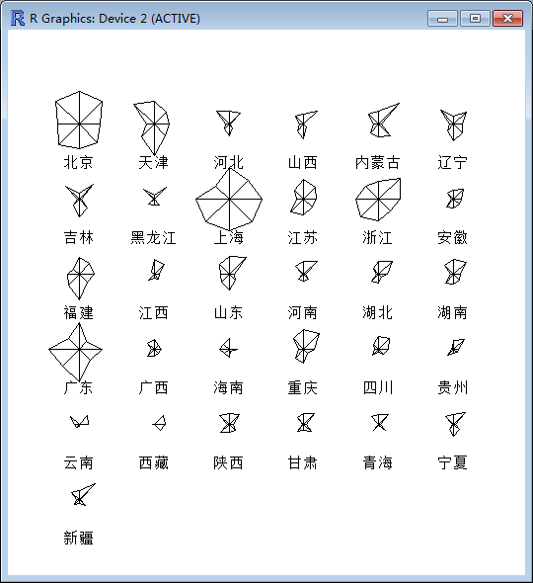

> stars(X,full=F)

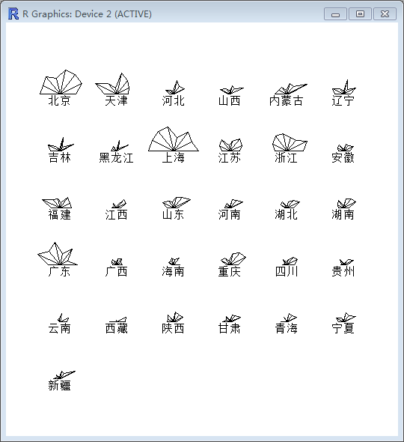

>stars(X,full=T,draw.segments=T)

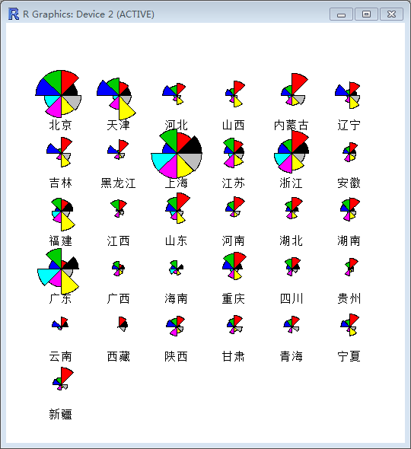

> stars(X,full=F,draw.segments=T)

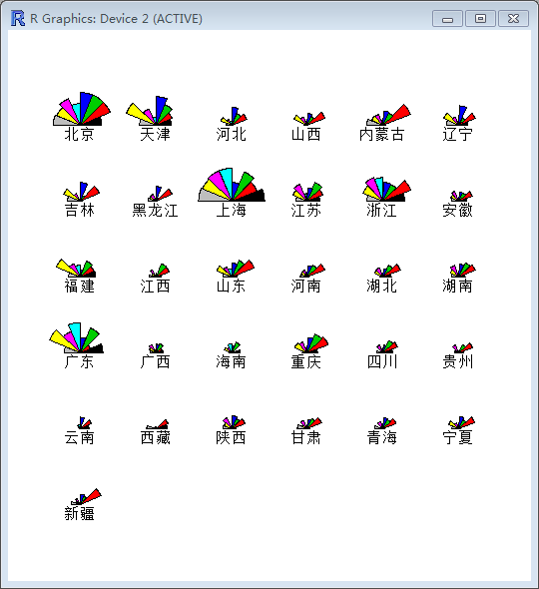

## 4.脸谱图

每个指标用人的脸型的某一部分的形状或大小来表达。这些脸谱之间的差异反映了所对应样品之间的差异特性，使结果更为直观。

脸谱图绘制函数faces(X,nrow.plot,ncol.plot,…)

其中，X为数据矩阵，每列代表一个变量。nrow,plot为图形显示行数。ncol,plot为图形显示列数。

例：

> library(aplpack) ##需先安装aplpack包

> faces(X,ncol.plot=7)

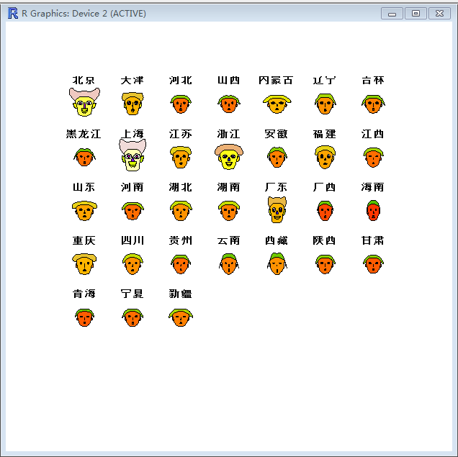

> faces(X[,2:8],ncol.plot=7)

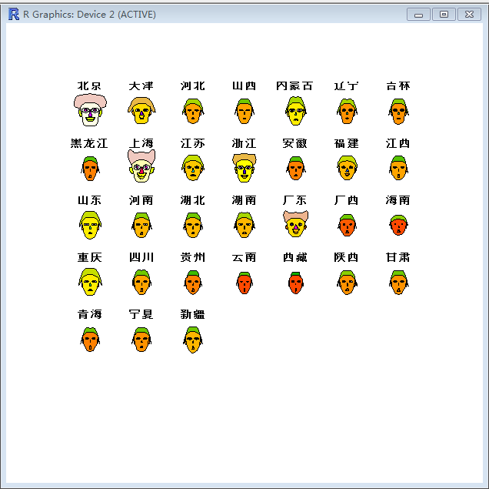

> faces(X[c(1,9,19,28,29,30),])

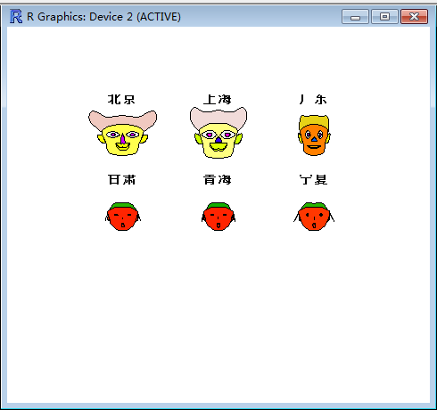

# 二.R软件中的绘图命令

在作图函数中，有两类作图函数。一类是高水平作图函数：可产生图形，有坐标轴以及图和坐标的说明文字等；一类是低水平作图函数：自身无法生成图形，只能在高水平作图函数产生的图形的基础上，增加新的图形。

## 1.高水平绘图函数

plot()，pairs()，qqnorm()，qqline()，hist()，contour()等。

### （1）plot()函数

plot()可绘制数据的散点图、曲线图等。

A.

plot(x,y)，其中x和y是向量，生成x和y的散点图。

> x1=c(171,175,159,155,152,158,154,164,168,166,159,164)

> x2=c(57,64,41,38,35,44,41,51,57,49,47,46)

B.

plot(x)，其中x是一时间序列，生成时间序列图形。如果x是向量，则产生x关于下标的散点图；如果x是复向量，则绘出复数的实部与虚部的散点图。

C.

plot(f)

plot(f,y)

其中f是因子，y是数值向量。第一种格式生成f的直方图，第二种格式生成y关于f水平的箱线图。

例：利用四种不同配方的材料A1、A2、A3、A4生产出来的元件，测得寿命如下表所示：

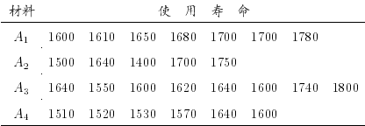

绘出四种不同配方材料寿命的箱线图。

>y<-c(1600, 1610, 1650, 1680, 1700, 1700, 1780, 1500, 1640,

1400, 1700, 1750, 1640, 1550, 1600, 1620, 1640, 1600,

1740, 1800, 1510, 1520, 1530, 1570, 1640, 1600)

>f<-factor(c(rep(1,7),rep(2,5), rep(3,8), rep(4,6)))

>plot(f,y)

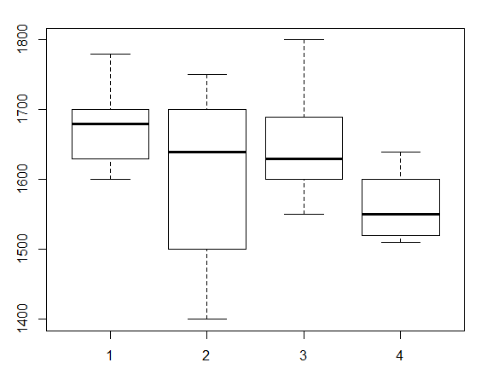

plot还可以作很多图，可自行查看帮助文档。

### （2）显示多变量数据

pairs(x)，当x是矩阵或数据框时，可绘出关于矩阵各列的散点图。

### （3）显示图形

其他高水平的绘图函数：

1. qqnorm()，qqline()，绘制QQ散点图。
2. hist()，绘制直方图。
3. dotchart(x)，构造数据x的点图。例如：R中自带数据VADeaths，是弗吉尼亚州在1940年的人口死亡率。

Rural Male Rural Female Urban Male Urban Female

50-54 11.7 8.7 15.4 8.4

55-59 18.1 11.7 24.3 13.6

60-64 26.9 20.3 37.0 19.3

65-69 41.0 30.9 54.6 35.1

70-74 66.0 54.3 71.1 50.0

我们画该数据的点图。

> dotchart(VADeaths)

> dotchart(t(VADeaths))



D.

image(x,y,z)

countour(x,y,z)

persp(x,y,z)

其中，x、y是数值型向量，z的行数是x的维数，z的列数是y的维数。Image()绘制三维图形，contour()绘制三维图形的等值线，persp()绘制三维图形的表面曲线。

例：某山区测得一些地点的高度（单位：m），如下所示，试做出该山区的地貌图和等值线图。

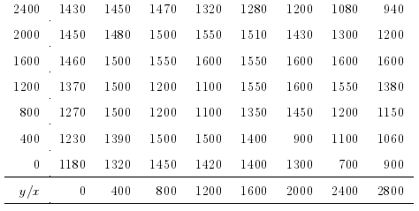

>x<-seq(0,2800, 400); y<-seq(0,2400,400)

>z<-scan()

1180 1320 1450 1420 1400 1300 700 900

1230 1390 1500 1500 1400 900 1100 1060

1270 1500 1200 1100 1350 1450 1200 1150

1370 1500 1200 1100 1550 1600 1550 1380

1460 1500 1550 1600 1550 1600 1600 1600

1450 1480 1500 1550 1510 1430 1300 1200

1430 1450 1470 1320 1280 1200 1080 940

>Z<-matrix(z, nrow=8)

>image(x, y, Z)

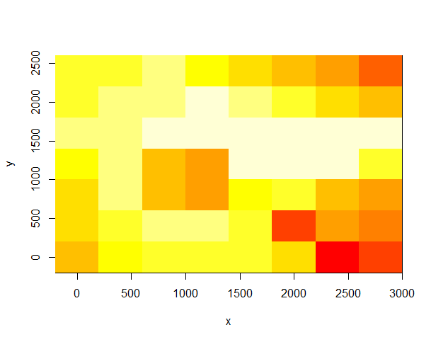

>contour(x, y, Z, levels = seq(min(z), max(z), by = 80))

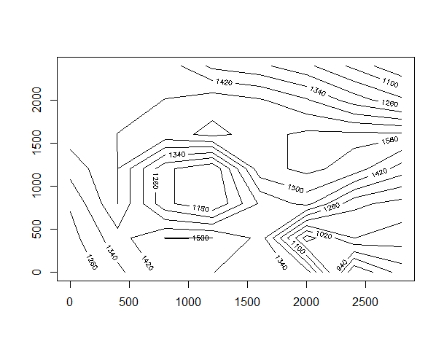

>persp(x, y, Z)

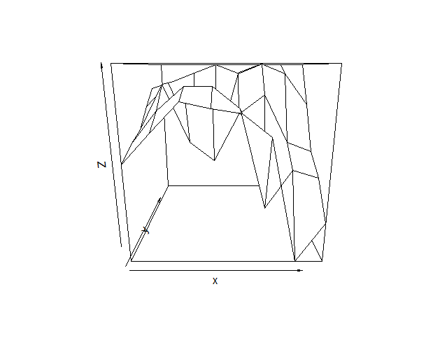

我们可以看到，图有两个缺点：一是过于粗糙，其原因是由于数据量过少造成的，如果数据量稍大一些，图形质量将会有很大的改善；二是三维图的观察角度不理想，这是由于只用到函数中各种参数的缺省值状态，如果改变某些参数的值，图形的观察角度也会随之改变。

例如：

persp(x, y, Z,theta=30,phi=45,expand=0.7)

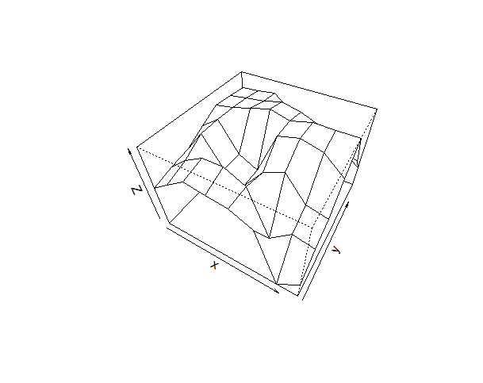

## 2.高水平绘图中的命令：

在高水平绘图函数中，可以加一些命令，不断完善图的内容，或增加一些有用的说明。

### （1）图中的逻辑命令

add=T，表示所绘图在原图上加图，缺省为add=F，即新的图替换原图。

axes=F，表示所绘制图形没有坐标轴，缺省值为axes=T。

### （2）数据取对数

log=”x”表示x轴数据取对数，log=”y”表示y轴数据取对数，log=”xy”表示x轴与y轴数据同时取对数。

### （3）type命令

type=”p”，散点图（缺省）；type=”l”，实线图；type=”b”，所有点被实线连接；type=”o”实线通过所有的点；type=”h”，绘出点到x轴的竖线；type=”s”，绘制阶梯形曲线；type=”n”，不绘制任何点或曲线。

### （4）其他图形参数

A．pch，指定绘制点时使用的符号：

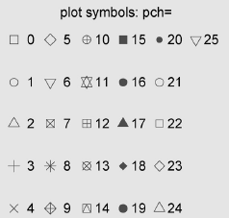

B.cex指定符号的大小，cex是一个数值，表示绘图符号相对于默认大小的倍数。

C.lty指定线条类型：

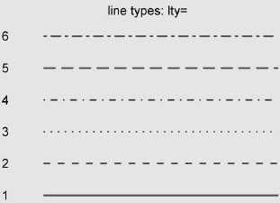

1. lwd指定线条宽度，同cex。
2. col指定绘图颜色，可以写数值，也可以写”red”之类的全称。函数colors()可以返回左右可用颜色的名称，R中还有其他创建颜色的函数，如rainbow()、heat.colors()、gray()等。

### （5）图中的字符串

xlab=””，引号内内容是x轴的名字；ylab=””，引号内容是y轴的名字；mean=””， 引号内内容是图标题，sub=””， 引号内内容是子图的说明。

## 3.低水平作图函数

有时候高水平作图不能完全达到目的，需要低水平函数予以补充。低水平函数所作的图形是在高水平作图函数做绘制图形的基础之上，增加新的图形。

低水平作图函数有：points()、lines()、text()、abline()、lengend()、title()、axis()等。

例：

> x=c(171,175,159,155,152,158,154,164,168,166,159,164)

> y=c(57,64,41,38,35,44,41,51,57,49,47,46)

### （1）加点与线的函数

points()，作用是在已有图上加点，命令points(x,y)，其功能相当于plot(x,y)。

lines()，作用是在已有图上加线，命令lines(x,y)，其功能相当于plot(x,y,type=”l”)。

### （2）在点处加标记

text()，作用是在图上加标记，命令格式为：

text(x,y,labels,…)

其中，x和y是数据向量，labels可以是整数，也可以是字符串，在缺省状态下labels=1:length(x)。例如，需要绘制(x,y)的散点图，并将所有点用数字标记，命令为：

plot(x,y);text(x,y)

### （3）在图上加直线

函数abline()可以在图上加直线，使用方法有以下格式：

1. abline(a,b)，表示画一条y=bx+a的直线。
2. abline(h=y)，表示画出一条过y的水平直线。
3. abline(v=x)，表示画出一条过x的垂直直线。

### （4）在图上加标记、说明或其他内容

在图上加说明文字、标记或其他内容，用法是：

title(main=””,sub=””,…)，主标题在图的顶部，子标题在图的底部。

在坐标轴上加标记、说明或其他内容，用法是：

axis(side,…)，side表示边，1、2、3、4分别表示内容放在下、左、上、右。

在图上加图例，用法是：

lengend(location,title,…)，location是指定图例位置，title是图例标题。

例：

> dose<-c(20,30,40,45,60)

> drugA<-c(16,20,27,40,60)

> drugB<-c(15,18,25,31,40)

> plot(dose,drugA,type="b",pch=15,lty=1,col="red",ylim=c(0,60),main="Drug A vs. Drug B",xlab="Drug Dosage",ylab="Drug Response")

> lines(dose,drugB,type="b",pch=17,lty=2,col="blue")

> abline(h=c(30),lwd=1.5,lty=2,col="gray")

>legend("topleft",inset=0.05,title="Drug Type",c("A","B"),lty=c(1,2),pch=c(15,17),col=c("red","blue"))

